**Opis predmetu zákazky**

**Názov predmetu zákazky:** Zabezpečenie zhodnotenia/zneškodnenia nezákonne umiestneného

nebezpečného odpadu, k. ú. Senohrad, okres Krupina  **(ID zákazky 65878)**

1. Predmetom zákazky je zhodnotenie resp. zneškodnenie nezákonne umiestneného odpadu na území Banskobystrického kraja v súlade so zákonom č. 79/2015 Z. z. o odpadoch.
2. **Hlavný kód CPV:**

90500000-2 služby súvisiace s likvidáciou odpadu a odpadom

1. **Lehota plnenia je:**

* Bezodkladne alebo do 6 mesiacov odo dňa nadobudnutia účinnosti zmluvy, v prípade, že poskytovateľ písomne oznámi objednávateľovi, že službu nie je možné poskytnúť bezodkladne z dôvodov, ktoré nie sú na strane poskytovateľa.

1. **Miestom plnenia pre položku č. 1 a položku č. 2 je:**

* k.ú. Senohrad

1. **Špecifikácia predmetu zákazky:**

|  |  |
| --- | --- |
| **Položka č. 1 – k.ú. Senohrad, okres Krupina** | |
| **Číslo a názov skupiny odpadov (podľa Vyhlášky č. 365/2015 Z. z., ktorou sa ustanovuje Katalóg odpadov)** | 17 06 05 - stavebné odpady obsahujúce azbest (kategória odpadu-nebezpečný odpad) |
| **Množstvo** | 3 t |
| **Položka č. 2 – k.ú. Senohrad, okres Krupina** | |
| **Číslo a názov skupiny odpadov (podľa Vyhlášky č. 365/2015 Z. z., ktorou sa ustanovuje Katalóg odpadov)** | 17 09 04- zmiešané odpady zo stavieb a demolácií iné ako uvedené v 17 09 01, 17 09 02 a 17 09 03 (kategória ostatný odpad) |
| **Množstvo** | 2 t |

**Miesto výskytu skládky:**

v k. ú. Senohrad, okres Krupina, parcela registra „C“ p. č. 1022/1, GPS súradnice:48.342565° 19.205060°

(LV č. 1362), parcela registra „E“ p. č. 1022 v k. ú. Senohrad – strešná krytina - eternitové štvorce, parcela registra „C“ 2832/1, GPS súradnice:48.374077° 19.188534° (LV č. 909) - parcela registra „E“ p. č. 2834, k. ú. Senohrad- strešná krytina - eternitové štvorce a tehly.

*Táto časť súťažných podkladov bude tvoriť neoddeliteľnú súčasť zmluvy o poskytovaní služieb ako príloha č. 1, ktorú uzatvorí verejný obstarávateľ s úspešným uchádzačom.*

**Príloha č. 1.1 Opisu predmetu zákazky:**

**Fotodokumentácia predmetu zákazky, lokalita č. 1:**

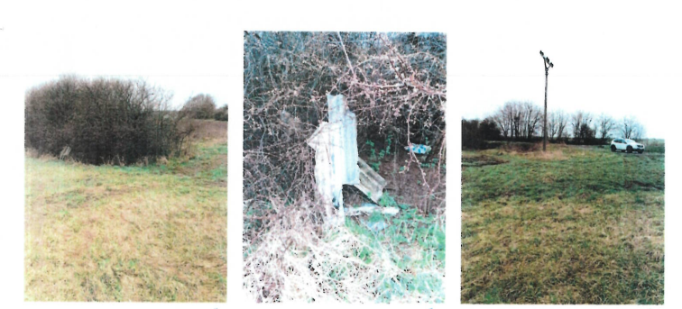

**Fotodokumentácia predmetu zákazky, lokalita č. 2:**

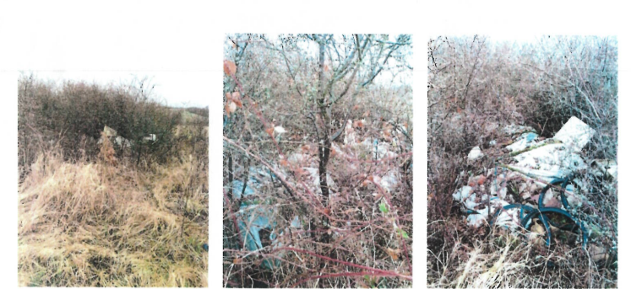

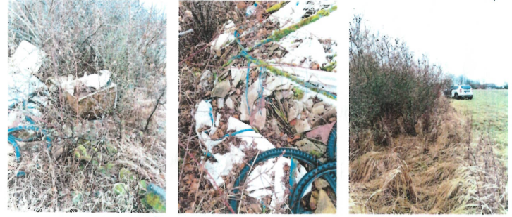

**Fotodokumentácia predmetu zákazky, lokalita č. 3:**

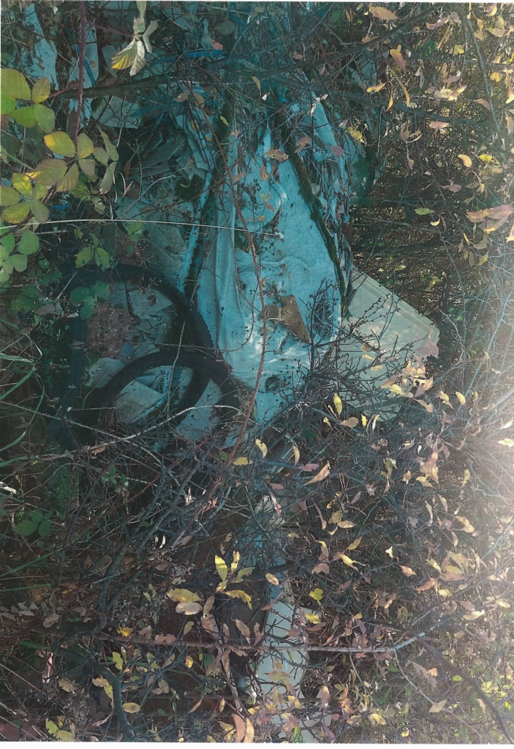

**Fotodokumentácia predmetu zákazky, lokalita č. 4:**

